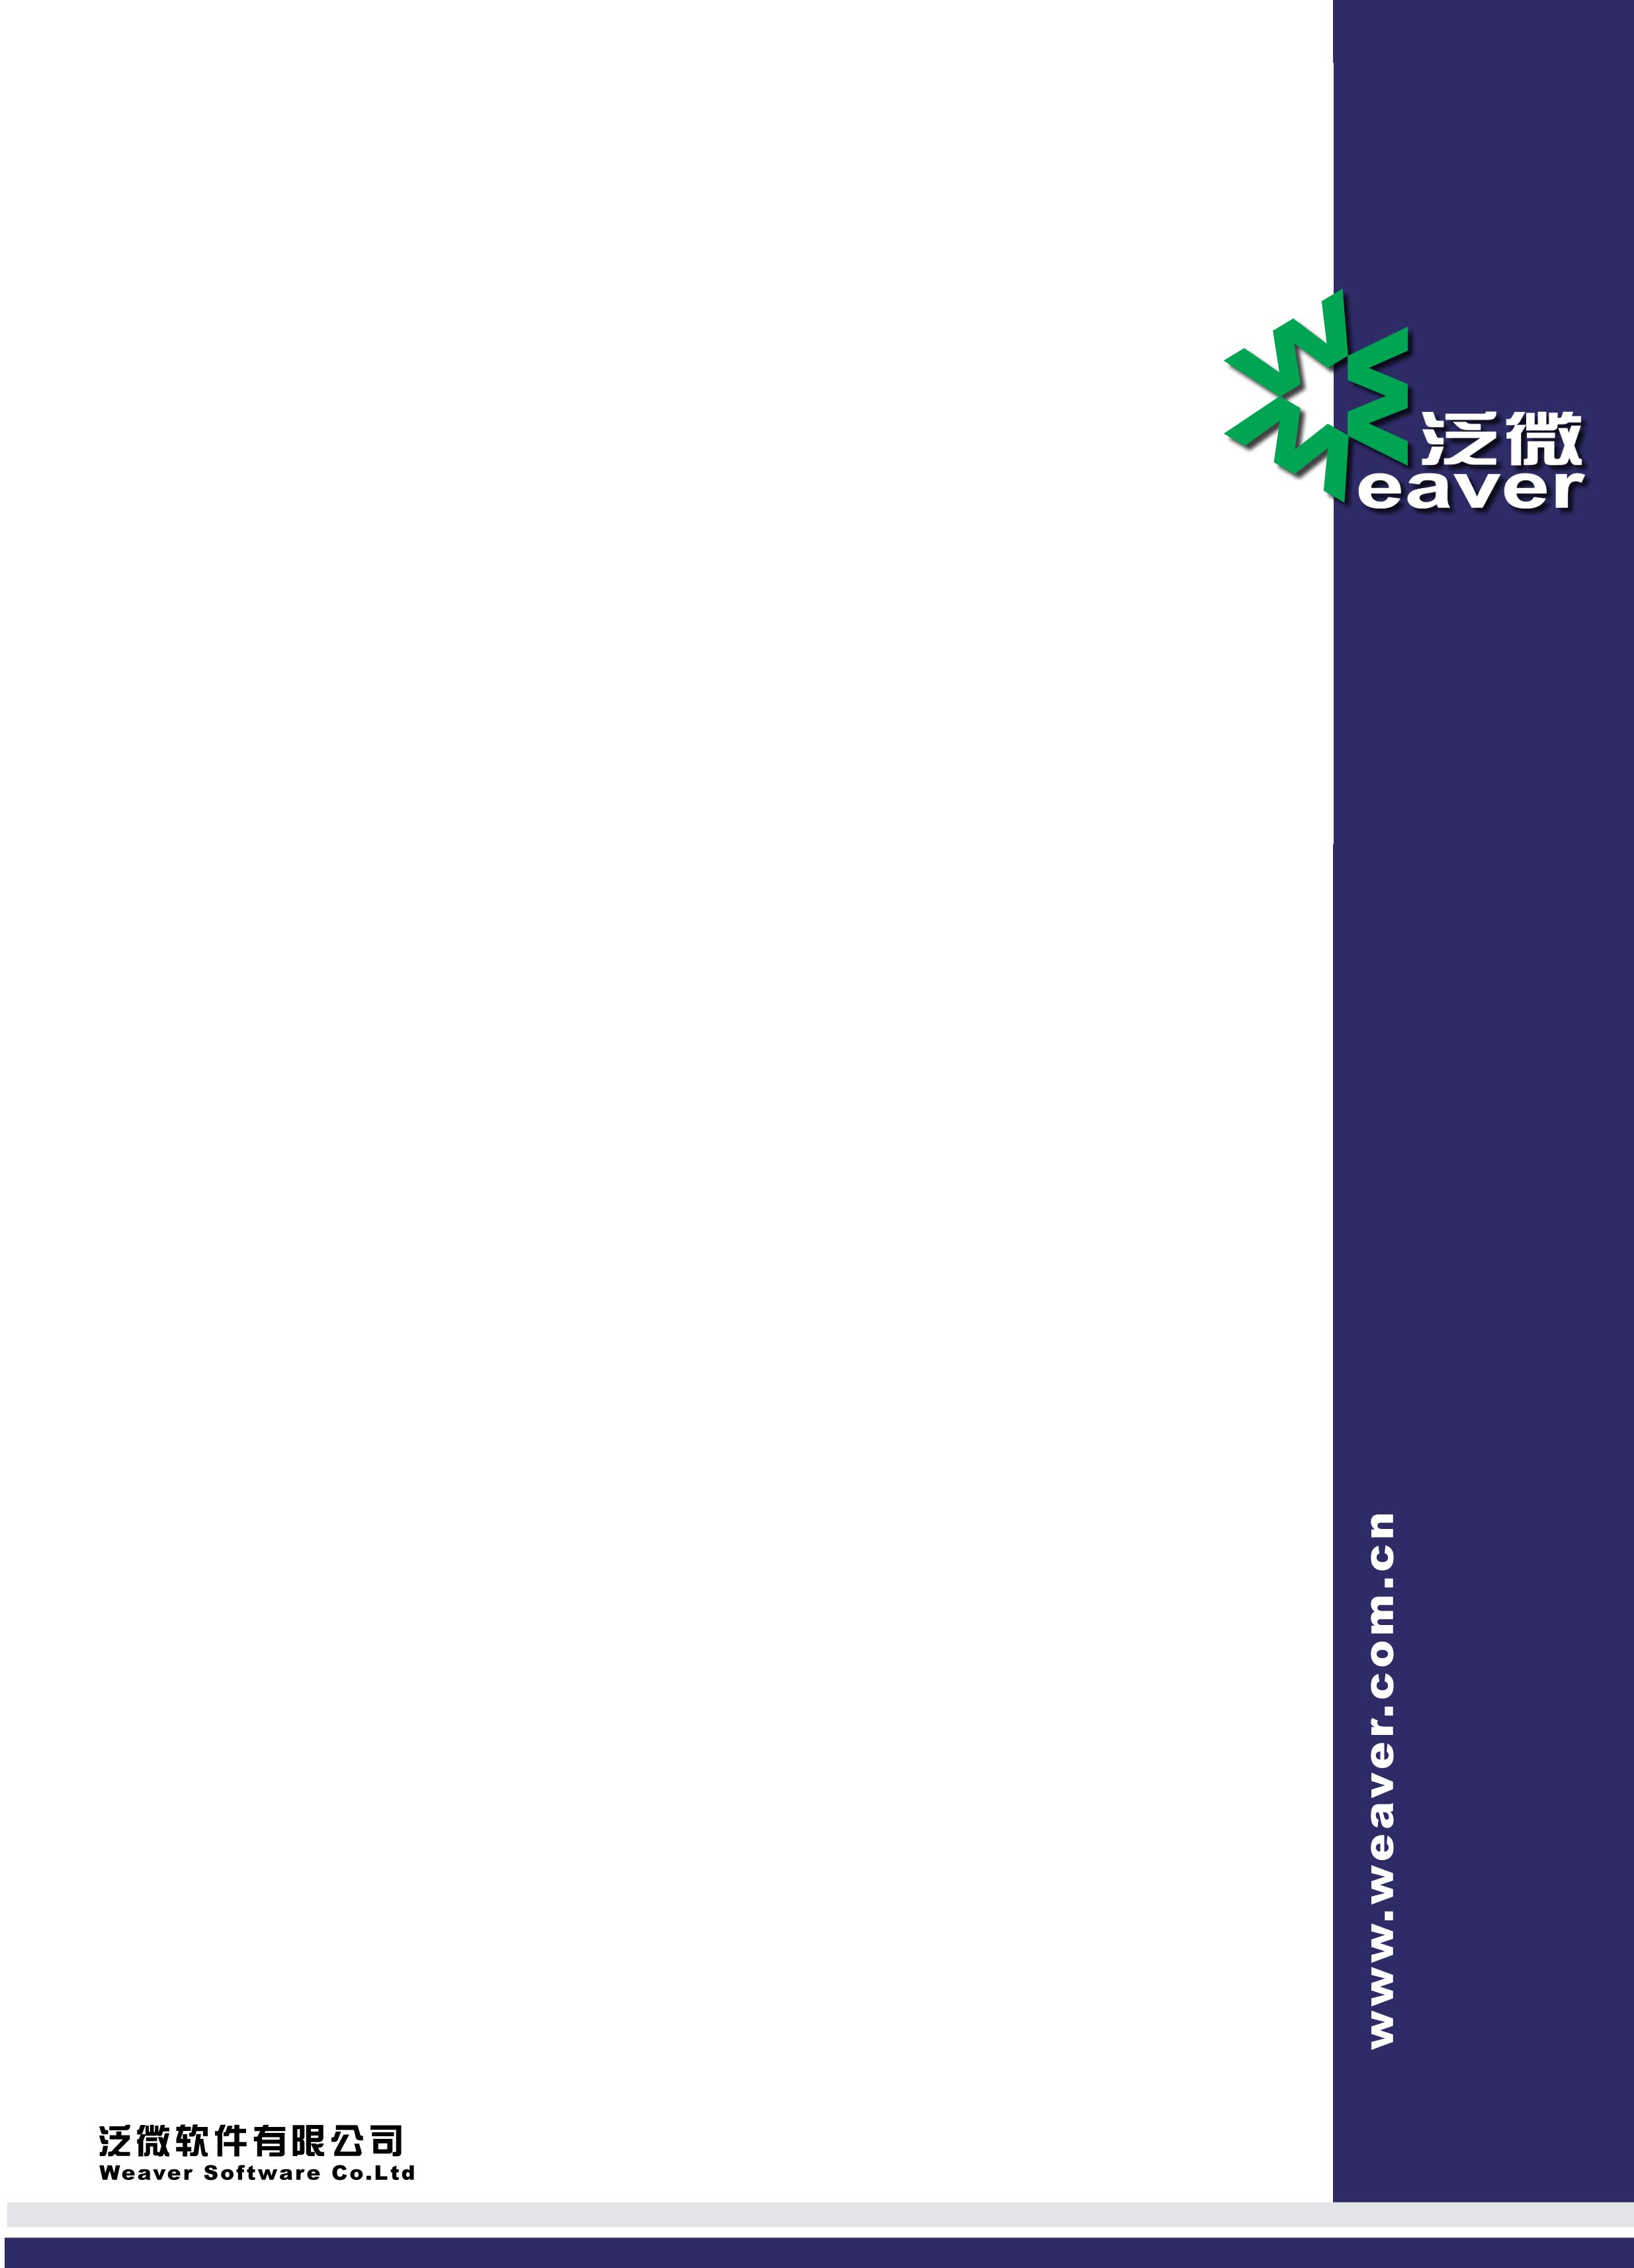
泛微协同办公OA系统e-officeV5.5
主要新功能操作手册[1.0]

上海泛微软件
Weaver Software
中国上海浦东软件园陆家嘴分园
峨山路91弄101号3层
邮政编码：200127

电话：+86 21 50942228
传真：+86 21 50942278
电邮：info@weaver.com.cn

序言
初始化的系统空空如也，很可能让你觉得无从下手。通过阅读《e-officeV5.0系统操作手册》将帮助您在1个小时之内快速搭建自己公司的办公系统以及学习系统的日常维护。

首先下载安装e-office系统，注意安装的系统地址目录必须为“根目录”下面，并且不能是中文目录（例如：D:\eoffice）。否则系统无法登录。进入登陆界面，系统默认登陆账号为“admin”无密码。只需要直接点击登陆即可。
这里会出现几个常见的系统安装问题，在此例举出来：
- 系统安装后，登陆界面不能显示。这个情况主要是您的电脑配置问题，并不是软件有问题。一般自己解决的方案：第一步，检查电脑的IE浏览器是否为6.0以上版本，如果您的浏览器版本太老，建议您去微软的网站上升级一下。

- 如果浏览器版本没有问题，出现的症状为“系统安装完后进不了OA系统,输入地址IE窗口会自动关闭”那么可以肯定是电脑中有自带的“拦截功能”。这是因为拦截软件拦截了登陆窗口，请删除拦截软件或关闭拦截软件的弹出窗口拦截功能。

- 如果安装后，进不了OA系统,在IE中提示“找不到页面”，那么e-office系统端口可能与IIS冲突，建议换一个端口如81/8080/8082……试试看。还有一种原因是这台电脑以前曾经安装过apache， 和e-office中的apache有冲突。你可以卸载以前安装的apache。并重新安装e-office。一般apache有冲突主要是电脑安装了其它的系统，卸载不完全。

通过泛微网站中“泛微产品论坛”中的问题解答资料。自我检查这些突发问题，帮助完成e-office的安装工作。链接地址：http://www.weaver.com.cn/faq/default.asp?product=e-office

Weaver e-office group
2007-11

目录
1. 系统功能介绍 4
套红摸板设置 4
生日贺卡设置 5
2. 我的文档 9
个人文档 9
公共文档 12
文档显示样式 12
文档搜索 13
网络硬盘 14
我的图片 15
公共文档设置 15
网络硬盘设置 16
图片管理设置 17
文档模板管理 18
3. 公共相册 19
相册类别 19
我的相册 20

系统功能介绍

套红摸板设置
套红模板主要是在iweboffice中套用（文档附件是office文档格式，在该附件的编辑窗口的功能菜单下调用）。
进入eoffice系统后,点击左下角的系统管理模块，在系统管理模块的子菜单中点击套红模板设置，进入相应的功能界面，点击新建模板，进入新建界面，填写模板名称，模板说明以及模板的格式，如下图所示：

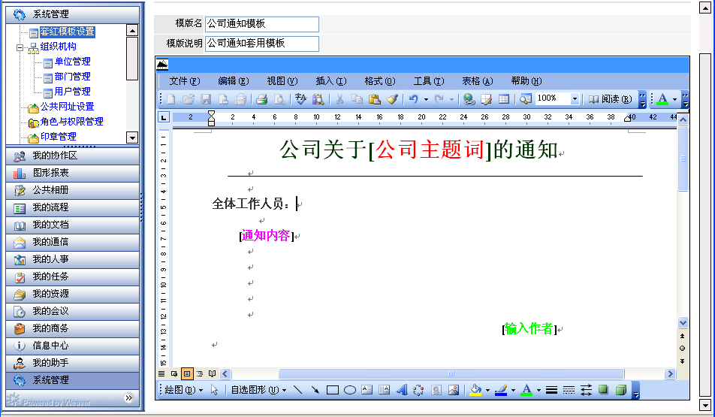
上图中[ ]中的内容是要用书签定位的内容，在上图中选中公司主题词，点击插入，选择书签，弹出书签对话框，在书签名中输入“Title” ,然后点击下面的添加，按照同样的方式，依次建立”Content”,”Manager”书签，注意所建立的书签名必须是这三个名字，即“Title”， ”Content”,”Manager”，否则书签是不能使用的，如下图所示：

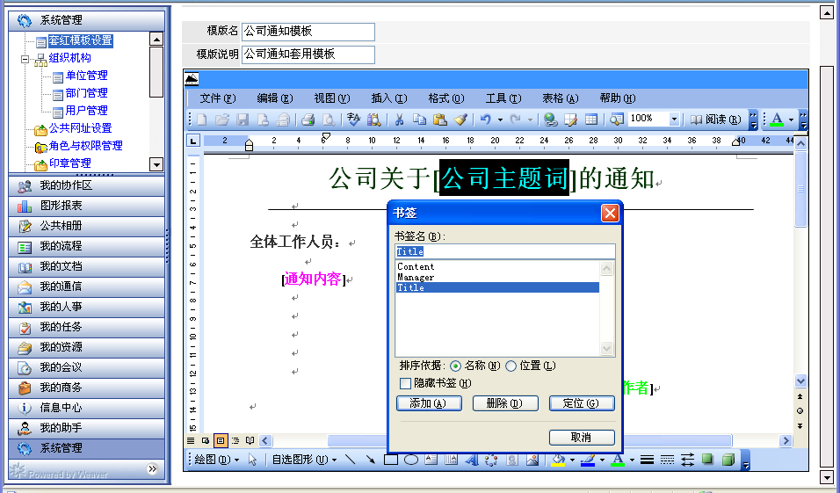

在上图中所有书签都设置完后，点击确定，模板设置成功，如下图所示：

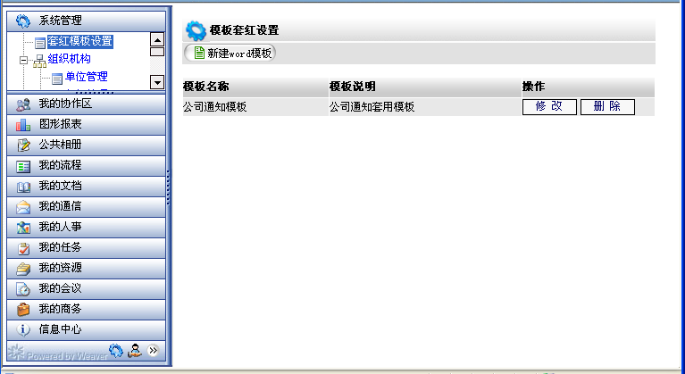

在上图中，可新建多个套用模板，也可对已建立的模板进行修改，和删除。

生日贺卡设置
生日贺卡设置是根据在个性设置—个人资料中填写的个人出生年月来计算，有贺卡设置中设置的发送人向出生日期到来的人发送设置的贺卡。
进入eoffice系统后,点击左下角的系统管理模块，在系统管理模块的子菜单中点击生日贺卡设置，进入相应的功能界面，如下图所示：
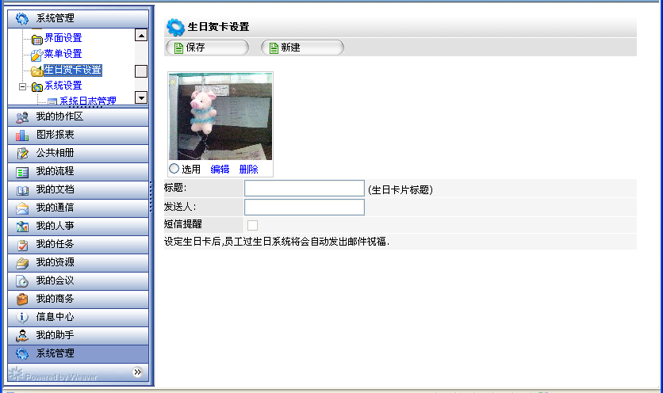
在上图界面中，可新建，编辑，删除贺卡；
新建贺卡：点击新建，进入新建界面，如下图所示：
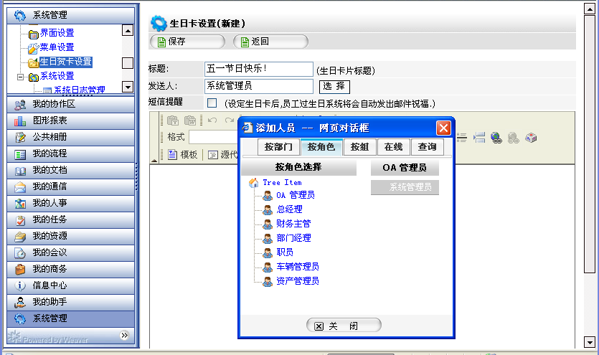

在上图新建界面中，填写贺卡标题，选择要发送的人员，点击选择，系统弹出选择人员对话框，对话框提供了多种选择方式： 按部门选择，按角色选择，按组来选择，从在线人员中选择，以及可通过查询来选择等，比如点击按角色，点击角色下面的OA管理员,选择OA管理员下面的系统管理员，然后关闭该对话框，发送人选择已完成，接着新建贺卡内容，新建贺卡区域是以word形式呈现的,点击选择图片按钮，系统弹出图片选择对话框：如下图所示
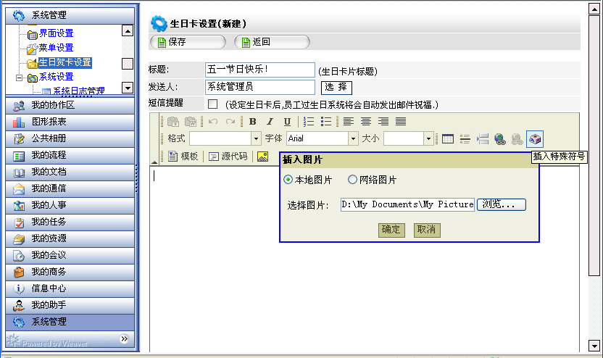
在上图选择对话框中，系统提供了选择本地图片和网络图片两种方式，如选择本地图片，点击浏览，选择图片，如选择网络图片，则要输入图片所在网址，然后选择图片，图片选择完成后，点击确定。
图片完成后，可在图片的上方和下方填写相应的祝福之类的文字，也可通过选择摸板来填写文字，如下图所示：
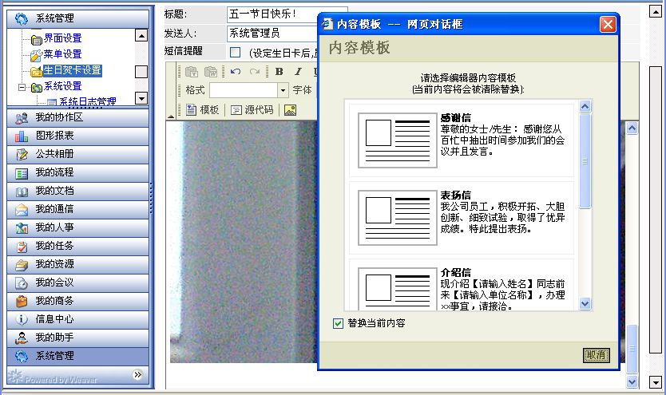选择相应模版，模版选择后，还可对摸版内容进行编辑，比如内容，字体格式，大小等都可根据需要进行编辑，在发件人下面，有一可选项，即“设定生日卡后,员工过生日系统将会自动发出邮件祝福”，根据需要来选择该项，贺卡编辑完后，点击保存，贺卡设置完成。完成后的格式如下图所示：

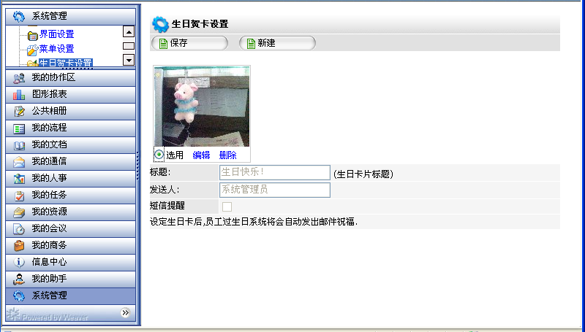
上图中，图片的下方有选用，编辑，删除三个选项，可以设置多张贺卡，点击选用，该贺卡的标题，发送人等相关信息会显示在下方，显示的内容只能浏览，不可修改，选用后点击保存，选用的该贺卡就是要启用的贺卡。
编辑贺卡：点击编辑，进入编辑界面，相应的标题，发送人，以及文字，卡片等都可进行编辑，编辑完后点击保存，也可点击删除，删除该贺卡。

我的文档
进入eoffice系统，点击我的文档，进入我的文档下的子菜单中，我的文档包括个人文档、公共文档，文档显示样式，文档搜索，网络硬盘，我的图片，公共文档设置，网络硬盘设置，图片管理设置，文档模板管理等，个人文档包括查看文档，新建文档，共享文档，以及文件夹转移等，公共文档包括查看文档和新建文档，个人文档是由个人来进行维护的，不设置管理权限，而公共文档是根据在公共文档设置中设置的对公共文档进行添加修改删除等相关管理权限来进行维护的。

个人文档
查看文档：展开个人文档，点击查看文档，进入查看文档界面，如下图所示：
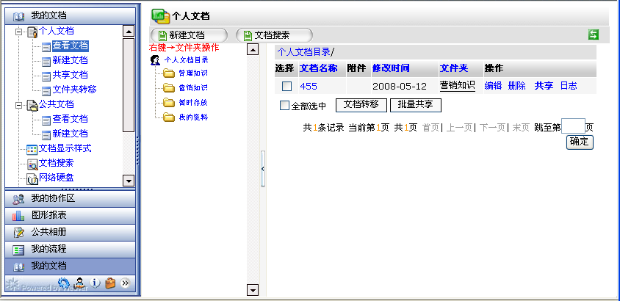
在上图中，中间是个人文档目录，右击文件夹，可编辑删除该文件夹，还可在该文件夹下添加新的文件夹，左击文件夹，右边显示该文件夹下的文档，可点击上方的新建文档，进入文档新建界面，选择文档目录，填写文档标题，若需添加附件，选择浏览，填写文件内容等，如下图所示：
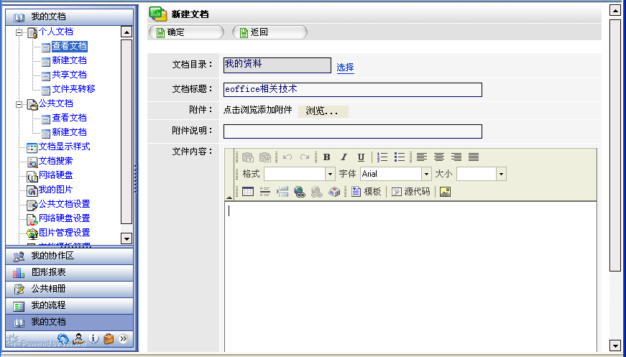
文档新建后，可进行编辑，删除，共享，并可查看该文档日志，选中一些文档，可进行文档转移，并可进行批量共享，如下图所示：
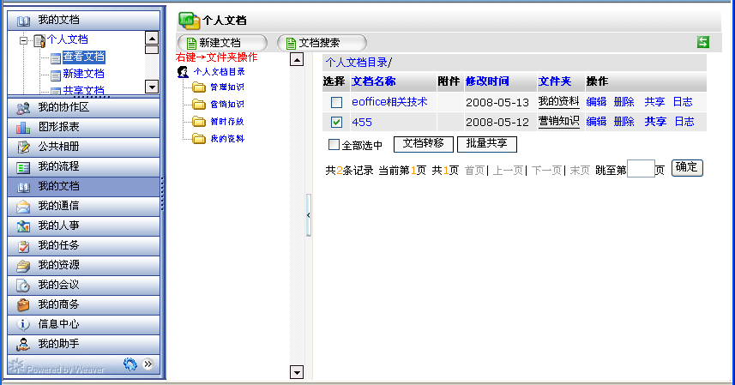
在上图中点击批量共享，系统弹出批量共享对话框，可选择部门共享，角色共享，人员共享等，选择之后，点击确定，如下图所示：

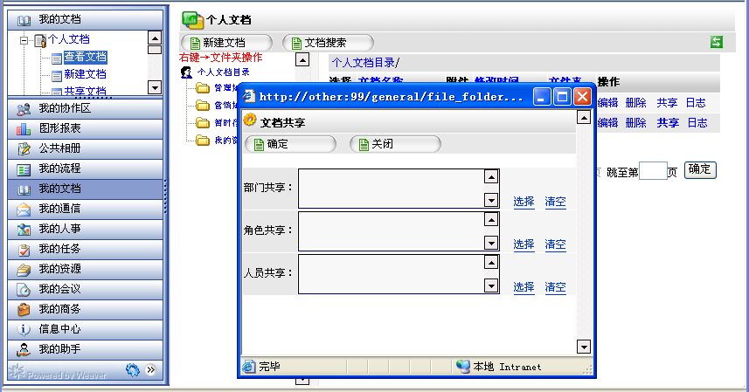

新建文档：在个人文档下的新建文档操作方法和查看文档中的新建文档操作方法相同。
共享文档：在个人文档下面点击共享文档，进入共享文档界面，该界面可进行查看其他人共享给自己的文档，还可通过查询条件来筛选进行浏览等。
如下图所示：
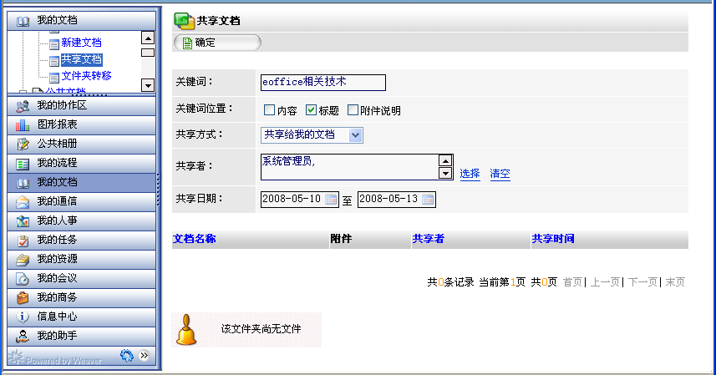

文件夹转移：在个人文档下面点击文件夹转移，进入文件夹转移界面，选择要转移的文件夹，选择要转移到哪个文件夹下，然后点击确定，如下图所示：
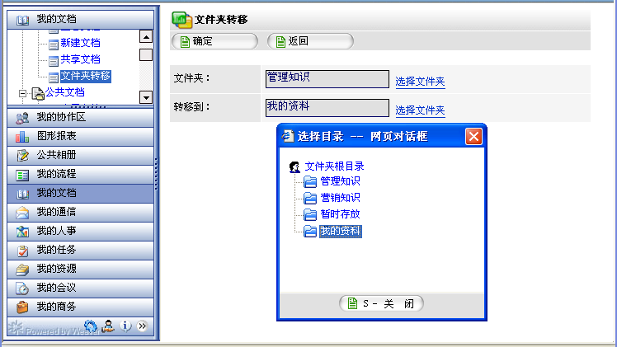

公共文档
公共文档主要用于管理公司文件，管理者首先在【公共文档设置】创建文件夹，并且设置文件夹的查看权限、管理权限、新建权限以及下载权限。每个员工进入公共文档，只能查看自己有权查看的文件。如果被赋予新建权限，可以在文件夹下创建子文件夹以及文件；如果被赋予管理权限，则可以编辑、删除、转移该文件夹下所有文件夹和文件。文档新建，搜索，编辑，删除，共享，转移等功能同个人文档，只是该文档是公共文档目录下的文档，如下图所示：

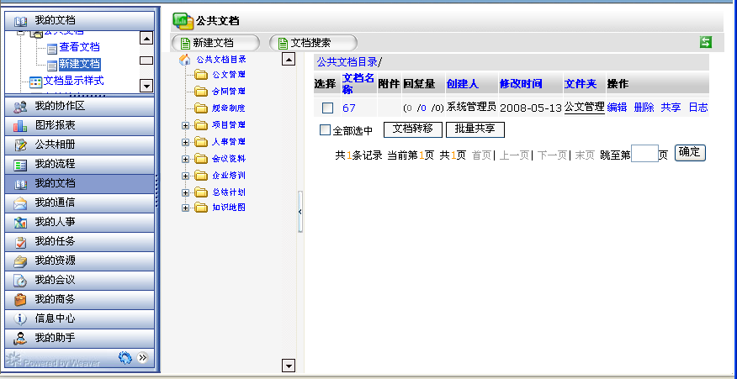

文档显示样式
文档显示样式可设置公共文档样式和个人文档样式，还可进行新建编辑样式，请仔细阅读页面上的红色字体标示的详细说明，如下图所示：
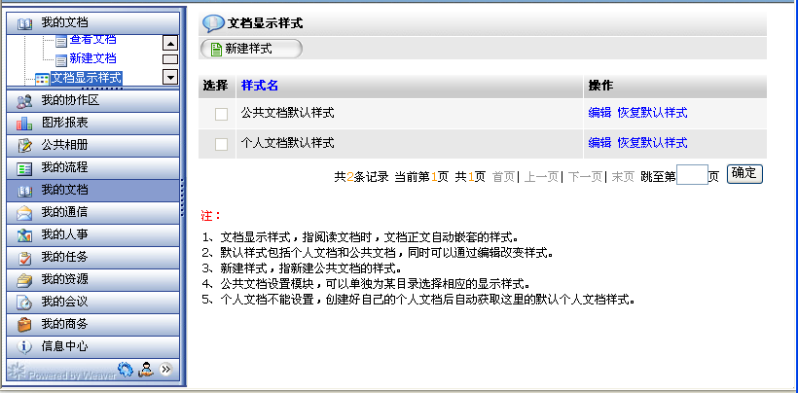
在上图中，对公共文档默认样式进行编辑，点击编辑，进入编辑界面，要在内容下面添加附件，首先要让光标处在要添加附件的位置，然后在html编辑器的菜单栏中选择“字段选择”，弹出对话框，选择附件，最后关闭对话框，点击确定，编辑完成。新建操作与编辑相同，如下图所示：
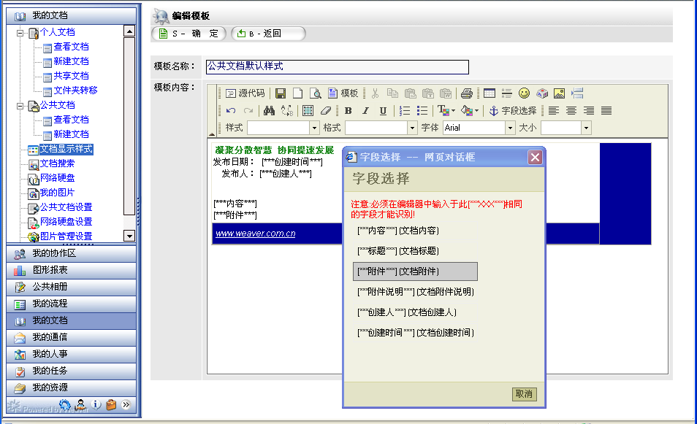

文档搜索
点击文档搜索，进入文档搜索界面，系统提供了多个搜索条件，供你选择，如下图所示：

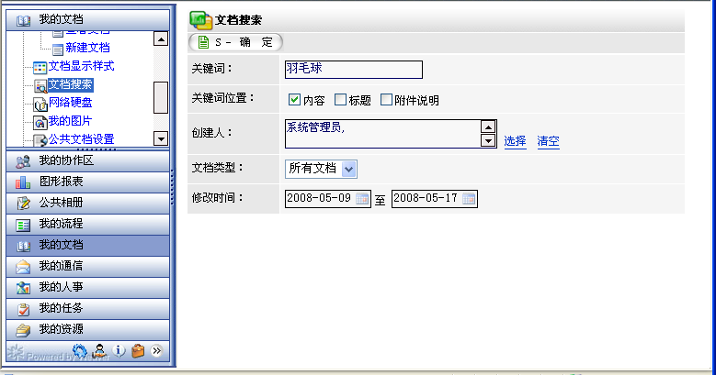
搜索条件确定后点击确定，即可查到搜索条件范围内的文档。

网络硬盘
网络硬盘是针对在网络硬盘设置中设置的共享空间中的文件等内容根据允许权限进行相关操作，管理者首先在【网络硬盘设置】创建文件夹，并且设置文件夹的查看权限、管理权限以及上传权限。每个员工进入网络硬盘，只能根据自己的权限对共享空间中的文件进行操作。如果被赋予管理权限，则可以编辑、删除、转移该共享空间下所有文件夹和文件。点击网络硬盘，点击共享空间名称，进入共享空间，可浏览所有的文件夹及文件，并根据权限可进行复制，移动，重命名，删除，以及下载等操作，在界面下方可进行上传文件，新建文件及文件夹等，如下图所示：
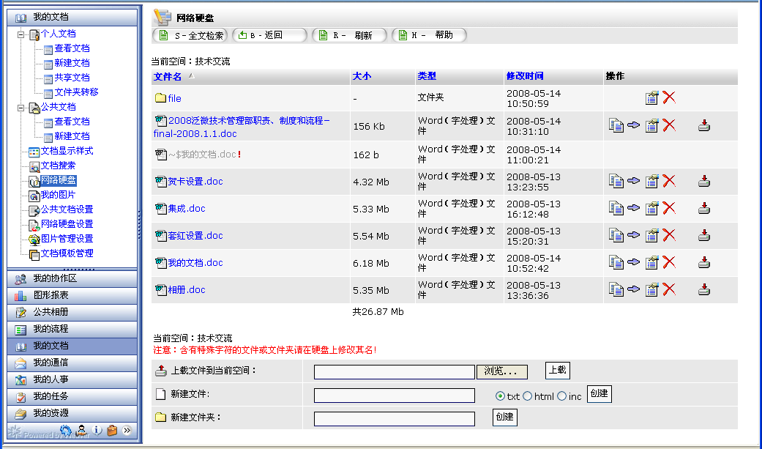

例如在上图中，将”贺卡设置.doc”复制到 file 文件夹下，对应贺卡设置.doc行点击复制，然后选择要复制到的文件夹file，点击确定即可完成，如下图所示：

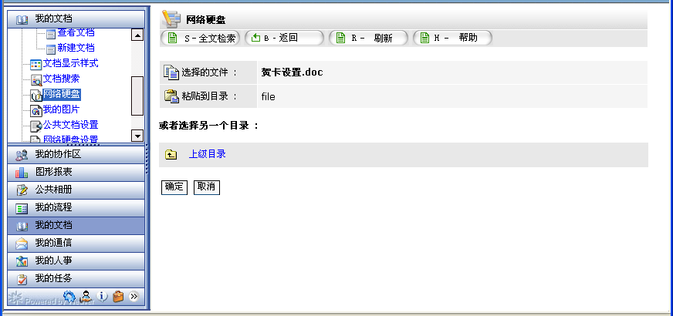

我的图片
我的图片是针对图片管理设置中所建的图片目录中的图片进行浏览，下载等操作，如下图所示：
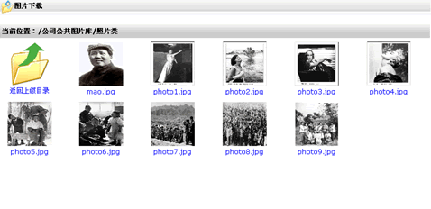

公共文档设置
设置公共文档的文件夹和文件的创建、编辑、查看以及附件下载操作权限。首先创建文件夹作为公共文档的一级文件夹，选择文件夹公开范围（全体、指定部门、指定人员）；然后在返回的文件夹列表，分别选择管理权限、新建权限和下载权限。
在公共文档设置中可添加，修改，删除公共文档目录，并可对该目录进行基本设置，权限设置，显示样式设置，目录排序，文件夹转移等，例如在人事管理下面建立新人培训文件夹，右键人事管理文件夹，选择添加，输入文件夹名称，建立新人培训文件夹，点击该文件夹，对其进行各种属性设置，如下图所示：
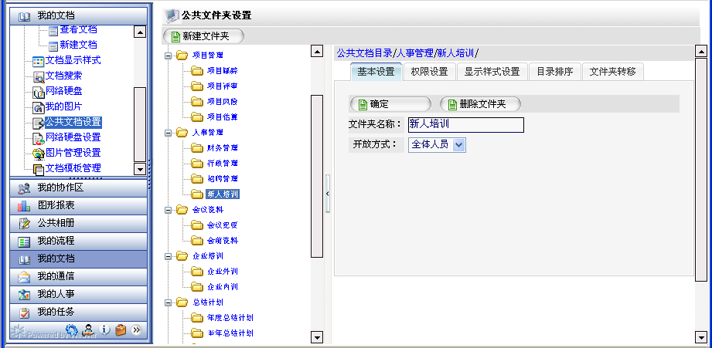
解释说明
文件夹公开范围：指文件夹、子文件夹的查看权限，同时也是子文件夹以及所有文件操作权限的指定范围。操作权限包括管理权限、新建权限和下载权限，管理权限者具有该文件夹和子文件夹以及所有文件的编辑、删除、文件夹转移、文件转移、文件夹重命名操作，新建权限者具有子文件夹和文件的新建操作，下载权限者具有该文件夹和子文件夹的所有文件的附件下载权限。如果文件夹公开范围选择指定人员，在返回的文件夹列表，打开【指定可访问人员】页面，被选择的某人或某一群人具有文件夹的公开范围。

网络硬盘设置
共享空间就是在服务器上设置一个文件夹作为大家公用的文件夹。首先在服务器上创建文件夹，然后在这里输入空间名，以及空间名在服务器上对应文件夹的完整路径，最后为共享空间设置权限范围（全体、部门、人员）如下图所示：
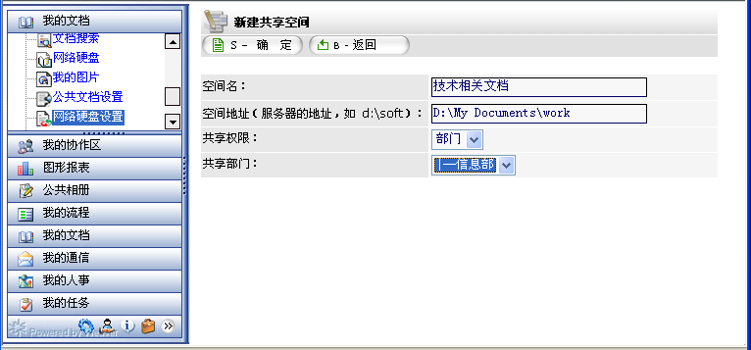
填写完整后，点击确定，已建立的共享空间可进行编辑，删除，并可指定管理权限及上传权限等，如下图所示：
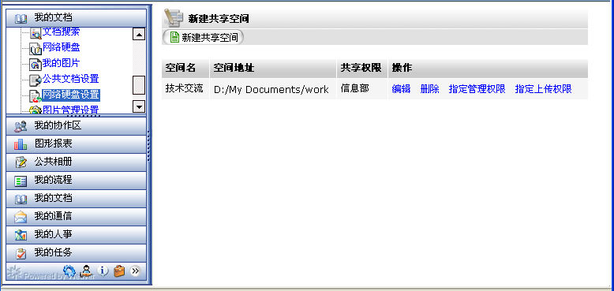
解释说明
共享空间权限：指文件夹、子文件夹以及所有文件的查看权限，同时也是子文件夹以及所有文件操作权限的指定范围。操作权限包括管理权限、上传权限，管理权限者具有子文件夹以及文件夹下所有文件（包括子文件夹的文件）的创建、编辑、修改、查看、复制、移动、删除、下载操作。上传限者具有文件夹以及子文件夹下上传任意文件的权限。如果共享权限选择人员，在返回的文件夹列表，打开【指定可访问人员】页面，被选择的某人或某一群人具有文件以及子文件夹下所有文件的查看权限，同时属于管理权限以及上传权限选择的候选人员。

图片管理设置
将服务器上存放图片的文件夹，设置为客户端任意查看和下载的目录。创建图片目录时，图片路径必须输入服务器上文件夹的绝对路径，如下图所示：
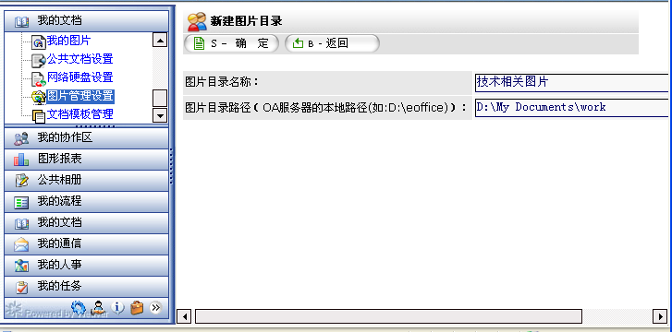
填写完整后，点击确定，对新建好的图片目录，可进行编辑和删除。

文档模板管理
用户设定好相关的模板，用户可以在创建文件、邮件、word附件、流程表单、新闻、通告、日志中调用“模板”功能。统一系统文档应用格式，规范工作。
模板的管理界面：在此新建公共使用的模板，可以作为系统任何html格式调用，点击新建，进入模板新建界面，输入模板名称，简介，选择图标，填写模板格式等，填写完整后点击确定，如下图所示：
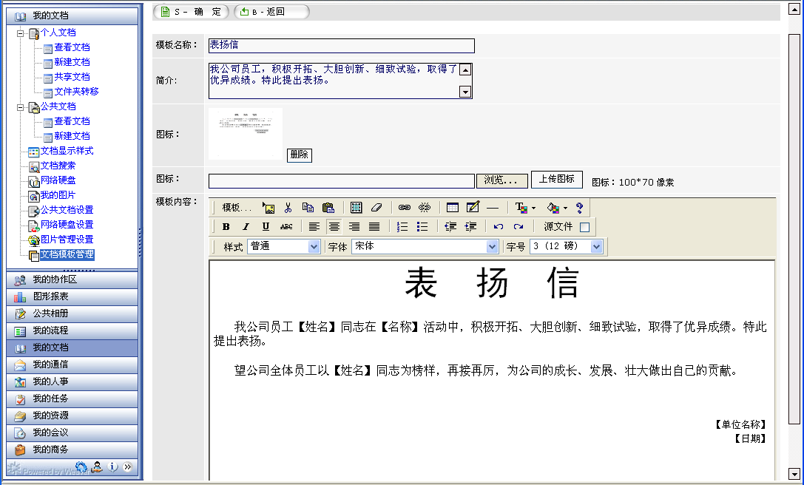

公共相册
进入eoffice系统后,点击左下角的公共相册模块，在公共相册模块中有两大选项，即我的相册和相册类别。

相册类别
新建相册类别：
点击相册类别，进入相应的功能界面，点击新建类别，进入新建界面，填写相册类别名称，相册最大容量（可参看该字段后面的说明），根据需要添加相册管理员，点击添加，弹出添加对话框，对话框提供了多种选择方式： 按部门选择，按角色选择，按组来选择，从在线人员中选择，以及可通过查询来选择等，比如点击按角色，点击角色下面的OA管理员,选择OA管理员下面的系统管理员，然后关闭该对话框，管理员选择已完成，然后根据成员权限的说明，添加相册成员，添加方式和添加管理员方式相同，如下图所示：
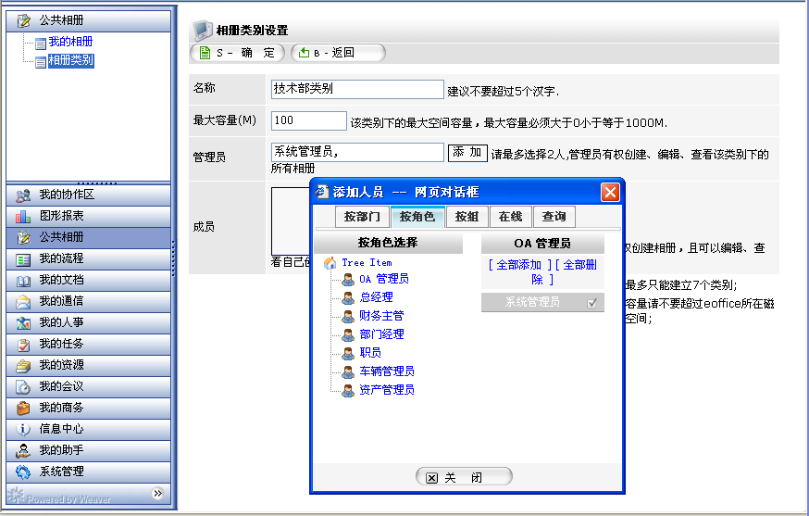
相册类别设置完成后，点击上方的确定。
编辑相册类别：相册类别新建完成后，可进行编辑和删除，如下图所示：
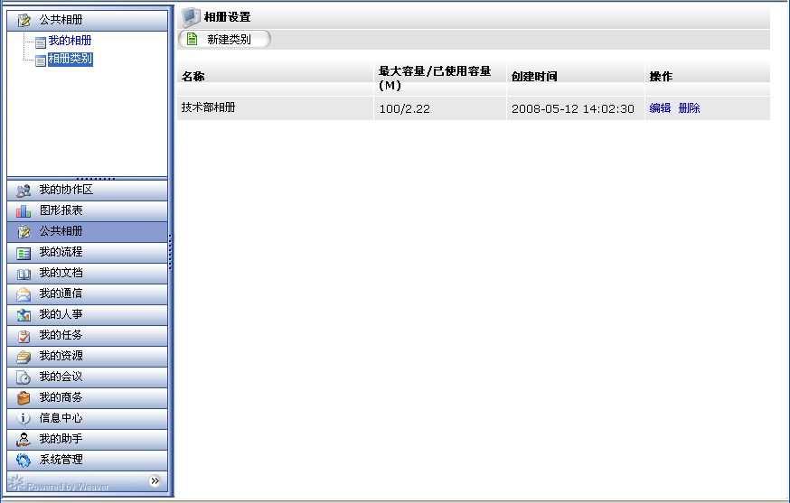
点击上图中的编辑，进入相应的编辑界面，如下图所示：
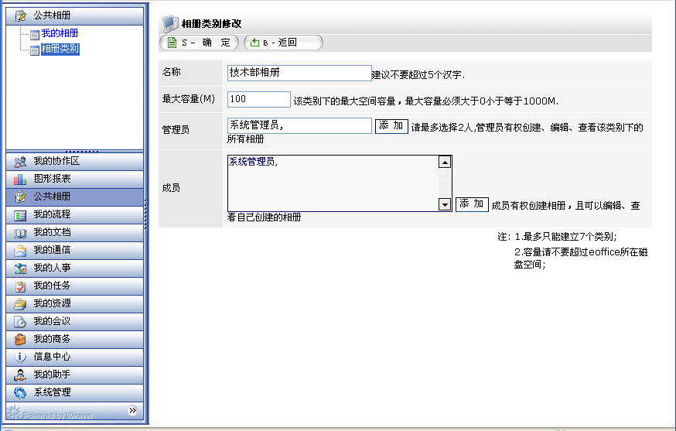
可上图中可进行相册类别名称，最大容量，管理员，成员的修改，修改完成后点击确定。
删除相册类别：点击相册类别后面的删除，即可删除该相册类别。

我的相册
点击我的相册，进入相应的界面，点击所有相册，系统以列表的形式显示所有的相册，点击共享相册，系统以列表的形式显示所有的共享相册，点击新建的技术部相册，下方会显示该相册类别下的所有相册，请注意仔细阅读页面上的关于该模块功能说明。
如下图所示：
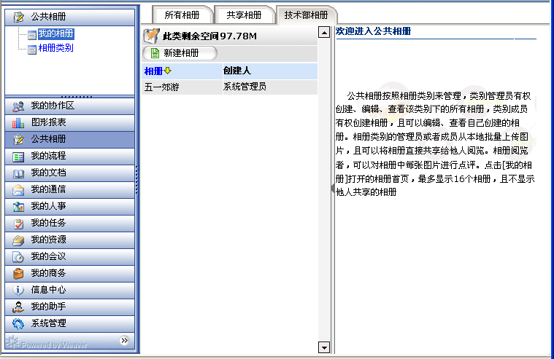
在上图中点击新建相册，进入新建相册界面，填写相册标题，然后点击保存，如下图所示：
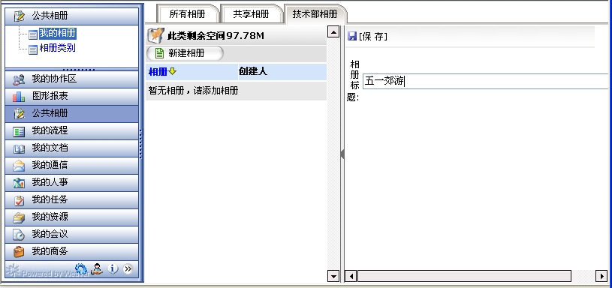
相册新建完成后，点击该相册，显示对该相册可进行的几种操作，即添加照片，编辑，删除，共享，点击编辑，可编辑相册名称，点击删除，删除该相册，点击共享，选择共享人员，如下图所示：
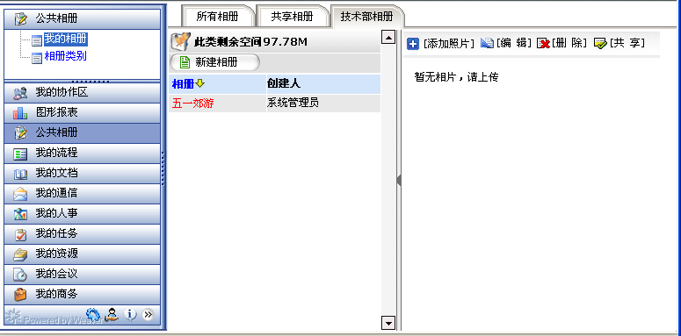
点击添加照片，进入照片添加界面，找到照片存放位置，可进行全选，也可进行挑选，在要选择的照片上方打勾，然后点击开始上传，如下图所示：
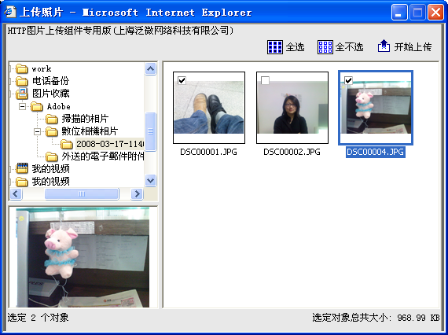
照片添加完成后，可点击左下角的小照片进行切换浏览，如下图所示：

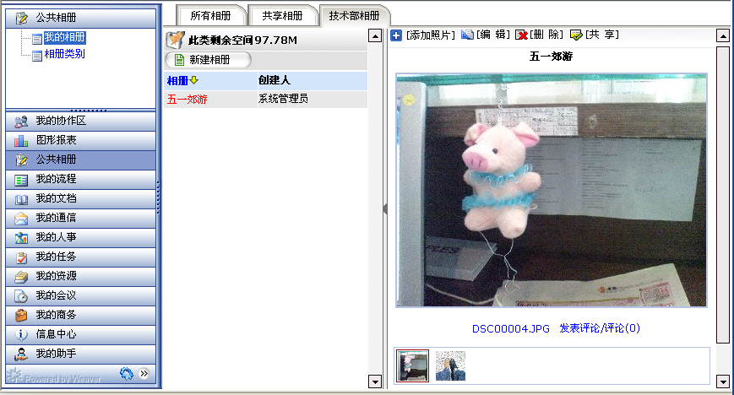
在上图中，点击编辑，可进行相册名称及照片名称的修改，修改后点击保存，若不保存点击返回，还可选中一个照片，点击删除选中照片，删除该照片，如下图所示：
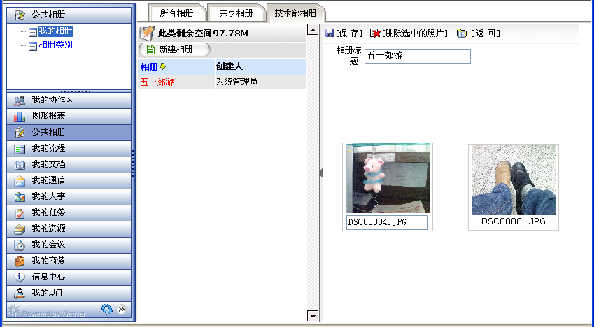

上海泛微软件有限公司
e-office产品部
2007-11

